

**TechSvr运维方案**

**卫宁健康科技集团股份有限公司**

**Winning Health Technology Group Co.,Ltd.**

目录

一、 TechSvr服务端升级方案 3

概述 3

升级任务表字段 4

升级范围设置 5

医院范围升级 5

服务接口定义 5

检查更新接口 5

升级完成接口 6

二、 TechSvr客户端升级方案 7

概述 7

升级说明 8

三、 服务端中心管理方案 8

概述 8

原型图展示： 9

升级记录页面 9

日志分析页面 10

功能调用页面 10

客户端统计页面 11

任务操作页面 11

功能点 12

监控各客户端TechSvr运行情况 12

可以通过该平台设置更新包 12

平台支持 12

Windows Server 12

Linux 13

数据表设计 13

日志表 Log 13

设备表 Device 13

功能调用统计表 FuncUsage 14

接口调用 14

日志上传接口 14

设备注册 15

功能调用统计 16

# TechSvr服务端升级方案

## 1.1 概述

搭建Web站点，通过站点页面， 创建升级任务，上传待更新的文件，设置单个文件的属性，可以暂存任务，或者启动任务，任务只有在启动之后，才会触发客户端升级 。

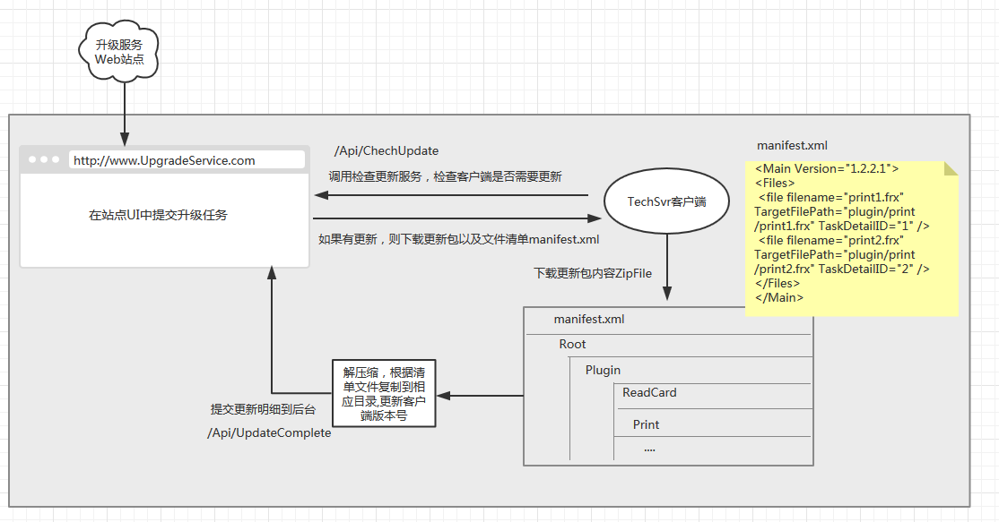

* 任务示例：

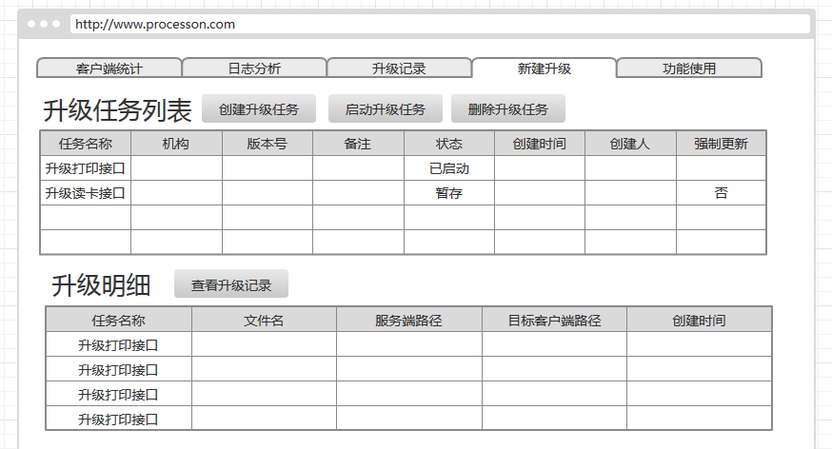

## 1.2 升级任务表字段

* UpgradeTask 升级任务主表

|  |  |  |  |  |
| --- | --- | --- | --- | --- |
| No | 字段列 | 含义 | 类型 | 说明 |
| 1 | ID | 主键ID | Int | 主键ID |
| 2 | CURRENTVERSION | 版本号 | String | 版本号 |
| 3 | HOSPITALCODEStr | 医疗结构代码字符串 | string | 为空则更新所有，机构之间用逗号分隔 |
| 4 | STATUS | 任务状态 | Int | 1表示已启动，2表示暂存 |
| 5 | FORCED | 标识是否强制执行 | bool | 是否强制执行 |
| 6 | REMARK | 升级任务说明 | string | 升级任务说明 |
| 7 | CREATEON | 创建时间 | datetime | 创建时间 |
| 8 | CREATEBY | 创建人 | string | 创建人 |

* UpgradeTaskDetail 任务明细表

|  |  |  |  |  |
| --- | --- | --- | --- | --- |
| No | 字段列 | 含义 | 类型 | 说明 |
| 1 | ID | 主键 | Int | 主键ID |
| 2 | UPGRADETASKID | 外键 | int | 任务主表ID |
| 3 | NEEDRESTARTCLIENT | 重启客户端 | bool | 是否需要重启客户端 |
| 4 | FILEPATH | 文件路径 | nvarchar | 服务端文件路径 |
| 5 | FILENAME | 文件名 | nvarchar | 不包含路径的文件名 |
| 6 | TARGETFILEPATH | 客户端路径 | nvarchar | 目标客户端待更新的文件路径（相对目录） |
| 7 | REMARK | 说明 | nvarchar | 备注 |
| 8 | CREATEON | 创建时间 | datetime | 创建时间 |
| 9 | CREATEBY | 创建人 | nvarchar | 创建人 |

* FileUpgradeRecord 文件升级记录表

|  |  |  |  |  |
| --- | --- | --- | --- | --- |
| No | 字段列 | 含义 | 类型 | 说明 |
| 1 | ID | 主键 | Int | 主键ID |
| 2 | CLIENTID | 客户端身份标识 | nvarchar | 电脑名+IP 作为客户端身份标识 |
| 3 | UPGRADETASKDETAILID | 外键 | Int | 对应的任务明细ID |
| 4 | FILENAME | 文件名 | nvarchar | 文件名 |
| 5 | UPGRADERESULT | 升级结果 | nvarchar | 升级结果（成功或失败） |
| 6 | REMARK | 失败原因 | nvarchar | 失败原因 |
| 7 | UPGRADEON | 升级时间 | datetime | 升级时间 |
| 8 | OLDCURRENTVERSION | 升级之前的版本号 | nvarchar | 升级之前的版本号 |
| 9 | CURRENTVERSION | 升级之后的版本号 | nvarchar | 升级之后的版本号 |

## 1.3 升级范围设置

### 1.3.1 医院范围升级

当任务的hospitalcodeStr字段为空，则更新所有机构，可指定单个机构，或多个机构，当升级多个机构时，则机构之间用逗号分隔

## 1.4 服务接口定义

### 1.4.1检查更新接口

/Api/ChechUpdate

调用此接口检查是否客户端需要更新，如果需要更新，则设置返回参数HasUpdate为TRUE，并打包一个文件返回到客户端

* 接口参数：

|  |  |  |  |  |
| --- | --- | --- | --- | --- |
| NO. | 参数名 | 含义 | 类型 | 说明 |
| 1 | CurrentVersion | 客户端版本 | string | 客户端当前版本号 |
| 2 | HospitalCode | 机构代码 | string | 医疗结构代码 |
| 3 | ClientID | 客户端身份标识 | string | 客户端身份标识 |

* 接口返回值：

|  |  |  |  |  |
| --- | --- | --- | --- | --- |
| NO. | 参数名 | 含义 | 类型 | 说明 |
| 1 | HasUpdate | 是否有更新 | string | 是否有更新 |
| 2 | ZipFile | 更新包 | FileStream | 更新包 |
| 3 | ResultMessage | 接口返回描述 | string | 接口返回描述 |
| 4 | ResultCode | 接口返回代码 | Int | 200 表示成功 500 错误 |

* ZipFile内容包含一个清单文件manifest.xml ，以及带有目录结构的更新的文件列表

<Main Version="1.2.2.1" forced="1">

<Files>

<file filename="print1.frx" TaskDetailID="1" TargetFilePath="plugin/print/print1.frx" />

<file filename="print2.frx" TaskDetailID="2" TargetFilePath="plugin/print/print2.frx" />

<file filename="ReadCard.dll" TaskDetailID="3" TargetFilePath="plugin/ReadCard/ ReadCard.dll " />

</Files>

</Main>

### 1.4.2升级完成接口

/Api/UpdateComplete

客户端升级的之前，先备份客户端文件到临时目录，然后根据清单覆盖目录需要更新的文件，反馈更新结果到服务端

* 接口参数：

|  |  |  |  |  |
| --- | --- | --- | --- | --- |
| NO. | 参数名 | 含义 | 类型 | 说明 |
| 1 | TaskDetailIDs | 任务明细ID数组 | string | 任务明细ID数组，从下载过来的清单文件中获取 |
| 2 | CurrentVersion | 版本号 | string | 客户端更新之后的版本 |
| 3 | HospitalCode | 客户端医疗结构代码 | string | 客户端医疗结构代码 |
| 4 | ClientID | 身份标识 | string | 客户端身份标识 |

* 接口返回值：

|  |  |  |  |  |
| --- | --- | --- | --- | --- |
| NO. | 参数名 | 含义 | 类型 | 说明 |
| 1 | ResultMessage | 接口返回描述 | string | 接口返回描述 |
| 2 | ResultCode | 接口返回代码 | Int | 200 表示成功 500 错误 |

# TechSvr客户端升级方案

## 2.1 概述

TechSvr客户端通过定时检查更新或者手动触发更新来完成版本更新检查；

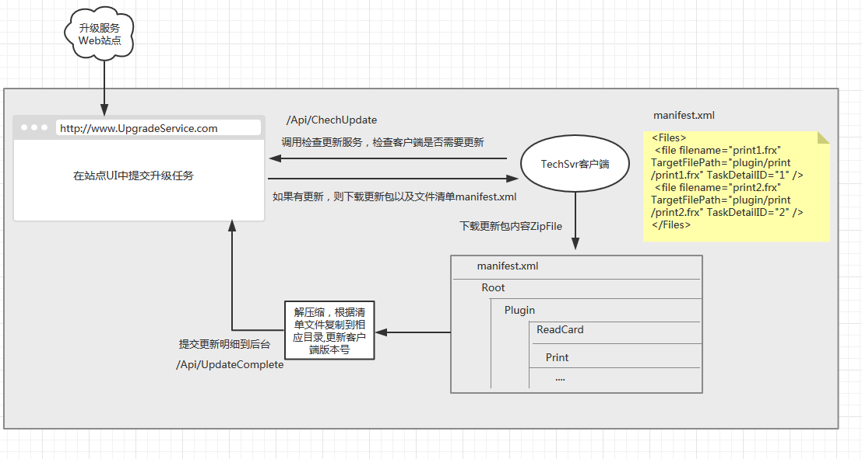

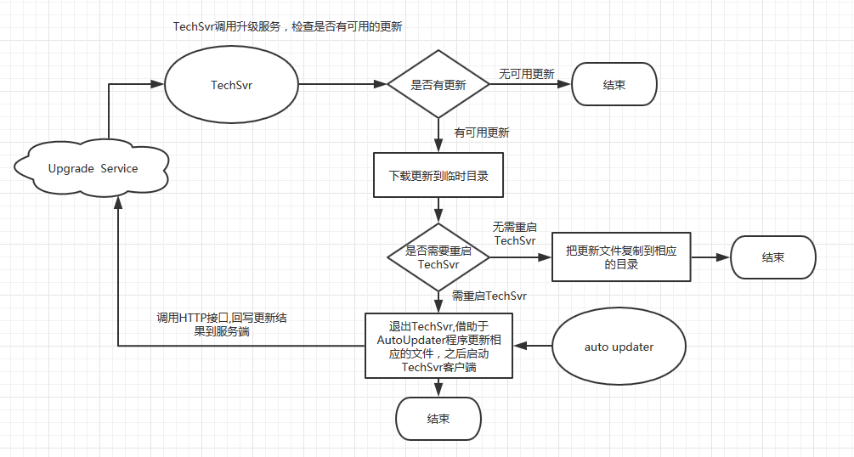

### 2.1.1升级说明

1. 比较两边的版本号判断是否有更新，有更新则下载服务端压缩包到指定的临时目录;
2. 下载完成之后解压缩，备份当前客户端;
3. 根据客户端临时目录结构以及下载的清单文件来覆盖本地的文件;
4. 如果是TechSvr程序本身升级，可能还需要临时关闭TechSvr客户端;
5. 升级完毕之后，修改本地的版本号信息;
6. 最后由AutoUpdater重启TechSvr客户端(如果是TechSvr程序本身升级的情况下);

清单文件manifest.xml ，以及带有目录结构的更新的文件列表

<Main Version="1.2.2.1" forced="1">

<Files>

<file filename="print1.frx" TaskDetailID="1" TargetFilePath="plugin/print/print1.frx" />

<file filename="print2.frx" TaskDetailID="2" TargetFilePath="plugin/print/print2.frx" />

<file filename="ReadCard.dll" TaskDetailID="3" TargetFilePath="plugin/ReadCard/ ReadCard.dll " />

</Files>

</Main>

# 服务端中心管理方案

## 3.1 概述

为了更好的管理和监控TechSvr客户端，需要借助于一个服务端管理系统，

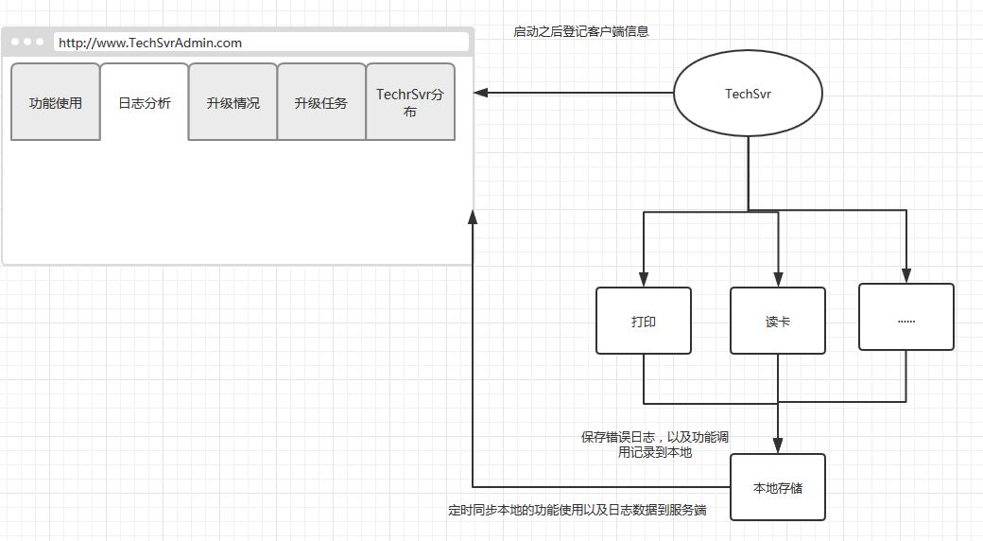

## 3.2 原型图展示：

### 3.2.1 升级记录页面

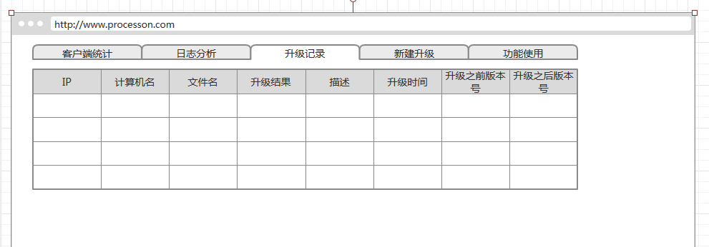

### 3.2.2 日志分析页面

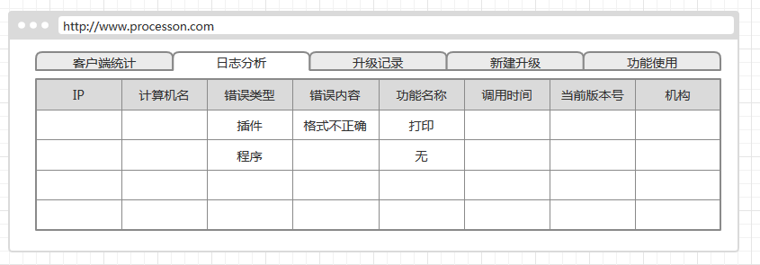

### 3.2.3 功能调用页面

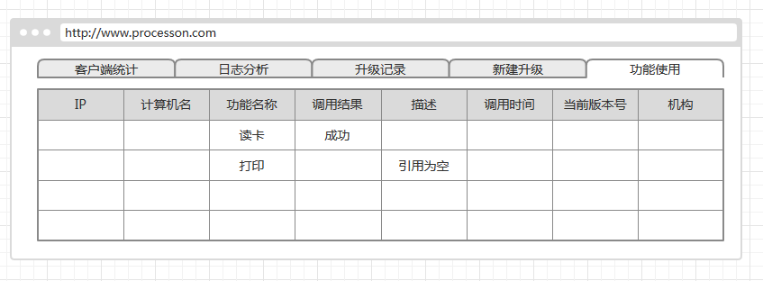

### 3.2.4 客户端统计页面

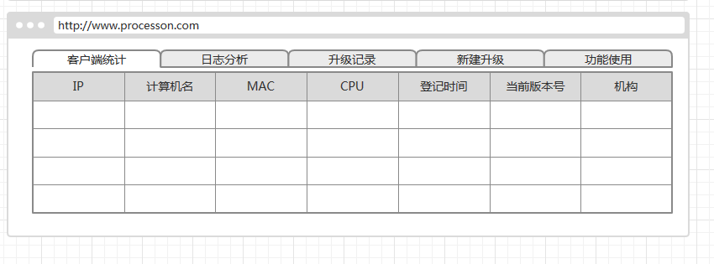

### 3.2.5 任务操作页面



## 3.3 功能点

### 3.3.1 监控各客户端TechSvr运行情况

#### 当前局域网内有多少TechSvr登记在册

TechSvr客户端启动的时候自动到服务端登记信息

#### TechSvr客户端的PC信息

TechSvr客户端启动的时候自动到服务端登记客户端的PC信息

包括CPUID,计算机名

#### TechSvr客户端当前版本以及升级记录

TechSvr客户端启动的时候自动到服务端登记客户端的版本信息，切每次升级之后登记一次升级信息

#### 功能使用统计

功能调用以后，上传数据到服务端

#### 错误记录分析

客户端发生错误，则上传错误日志到服务端

## 3.4 可以通过该平台设置更新包

在平台界面直接上传更新包以及更新范围，

## 3.5 平台支持

### 3.5.1 Windows Server

asp.net web + SqlServer

### 3.5.2 Linux

Java Web +MySql

## 3.6 数据表设计

### 3.6.1 日志表 Log

保存客户端错误日志

|  |  |  |  |  |
| --- | --- | --- | --- | --- |
| NO. | 字段列 | 含义 | 类型 | 说明 |
| 1 | ID | 主键 | Int | 接口返回描述 |
| 2 | CLIENTID | 身份标识 | string | 客户端身份标识 |
| 3 | CURRENTVERSION | 客户端版本 | string | 客户端版本号 |
| 4 | ERRORTYPE | 错误类型 | string | 错误类型 |
| 5 | ERRORMSG | 错误内容 | stirng | 错误内容 |
| 6 | FUNCNAME | 插件名称 | String | 被调用的功能名称 |
| 7 | CREATEON | 创建时间 | datetime | 调用时间 |

### 3.6.2 设备表 Device

* 注册设备的PC信息到服务端

|  |  |  |  |  |
| --- | --- | --- | --- | --- |
| NO. | 字段列 | 含义 | 类型 | 说明 |
| 1 | ID | 主键 | Int | 主键ID |
| 2 | CPUID | CPU序列号 | String | CPU序列号 |
| 3 | PCNAME | 计算机名 | String | 计算机名 |
| 4 | LOCALIP | 本地IP地址 | String | 本地IP地址 |
| 5 | MAC | MAC | String | MAC地址 |
| 6 | CREATEON | 创建时间 | Datetime | 登记时间 |
| 7 | CURRENTVERSION | 版本号 | String | 客户端版本号 |
| 8 | HOSPITALCODE | 机构代码 | String | 机构代码 |

### 3.6.3 功能调用统计表 FuncUsage

当某个功能在客户端被调用，则先保存到本地，然后定时上传到服务端数据库

|  |  |  |  |  |
| --- | --- | --- | --- | --- |
| NO. | 字段列 | 含义 | 类型 | 说明 |
| 1 | ID | 主键 | Int | 主键ID |
| 2 | CLIENTID | 身份标识 | String | 客户端身份身份标识 |
| 3 | FUNCNAME | 功能名称 | String | 功能名称 |
| 4 | ISSUCCESS | 调用是否成功 | String | 调用是否成功，如果出错则记录错误 |
| 5 | REMARK | 错误描述 | String | 错误描述 |
| 6 | CREATEON | 创建时间 | Datetime | 调用时间 |

## 3.7 接口调用

/Api/UploadMonitorLogs

上传本地监控日志到服务器，先把监控日志保存到本地，然后定时上传到服务器

### 日志上传接口

* 接口参数：

|  |  |  |  |  |
| --- | --- | --- | --- | --- |
| NO. | 参数 | 含义 | 类型 | 说明 |
| 1 | Data | 日志数据 | List<Log> | 日志数据数组（Log的定义如下） |
| 2 | ClientID | 身份标识 | String | 客户端身份身份标识 |
| 3 | FunName | 功能名称 | String | 功能名称 |
| 4 | CurrentVersion | 版本号 | String | 客户端版本号 |
| 5 | HospitalCode | 机构代码 | String | 机构代码 |

* Log 实体定义

|  |  |  |  |  |
| --- | --- | --- | --- | --- |
| NO. | 参数 | 含义 | 类型 | 说明 |
| 1 | ErrorType | 日志类型 | String | 日志类型 |
| 2 | ErrorMsg | 错误消息 | String | 错误消息 |
| 3 | FuncName | 功能名称 | String | 功能名称 |

* 接口返回值：

|  |  |  |  |  |
| --- | --- | --- | --- | --- |
| NO. | 参数 | 含义 | 类型 | 说明 |
| 1 | ResultMessage | 结果描述 | String | 接口返回描述 |
| 2 | ResultCode | 结果代码 | Int | 2200 表示成功 500 错误 |

### 设备注册

/Api/RegisterDevice

客户端启动之后 自动注册设备信息

* 接口参数：

|  |  |  |  |  |  |  |  |  |
| --- | --- | --- | --- | --- | --- | --- | --- | --- |
| NO. | 参数 | | 含义 | | 类型 | | 说明 | |
| 1 | CPUID | CPU序列号 | | String | | CPU序列号 | |
| 2 | PCName | 计算机名 | | String | | 计算机名 | |
| 3 | LocalIP | 本地IP地址 | | String | | 本地IP地址 | |
| 4 | MAC | MAC | | String | | MAC地址 | |
| 5 | CurrentVersion | | 版本号 | | String | | 客户端版本号 | |
| 6 | HospitalCode | | 机构代码 | | String | | 机构代码 | |

* 接口返回值：

|  |  |  |  |  |
| --- | --- | --- | --- | --- |
| NO. | 参数 | 含义 | 类型 | 说明 |
| 1 | ResultMessage | 结果描述 | String | 接口返回描述 |
| 2 | ResultCode | 结果代码 | Int | 2200 表示成功 500 错误 |

### 功能调用统计

/Api/UploadFuncInvoke

客户端插件在使用的同时，把调用信息保存到本地，然后定时调用此接口批量上传到服务端

* 接口参数：

|  |  |  |  |  |
| --- | --- | --- | --- | --- |
| NO. | 参数 | 含义 | 类型 | 说明 |
| 1 | Data | 功能调用数组 | List<InvokeItem> | 功能调用数组,包含多条功能调用对象，如下图 |
| 2 | CurrentVersion | 版本号 | String | 客户端版本号 |
| 3 | HospitalCode | 机构代码 | String | 机构代码 |
| 4 | ClientID | 版本号 | String | 客户端版本号 |

* InvokeItem实体定义

|  |  |  |  |  |
| --- | --- | --- | --- | --- |
| NO. | 参数 | 含义 | 类型 | 说明 |
| 1 | InvokeResult | 调用结果 | String | 调用结果 |
| 2 | Remark | 描述 | String | 描述 |
| 3 | FuncName | 功能名称 | String | 被调用的功能名称 |

* 接口返回值：

|  |  |  |  |  |
| --- | --- | --- | --- | --- |
| NO. | 参数 | 含义 | 类型 | 说明 |
| 1 | ResultMessage | 结果描述 | String | 接口返回描述 |
| 2 | ResultCode | 结果代码 | Int | 2200 表示成功 500 错误 |